**KINERJA PEMASARAN DITINJAU DARI KEUNGGULAN BERSAING, ORIENTASI PASAR DAN KEWIRAUSAHAAN**

**(STUDI PADA SENTRA INDUSTRI SHUTTLECOCK KABUPATEN SUKOHARJO)**



**SKRIPSI**

# Diajukan Untuk Memenuhi Sebagian Persyaratan Guna Memperoleh Gelar Sarjana Ekonomi Pada Fakultas Ekonomi

# Manajemen Universitas Islam Batik Surakarta

**Oleh :**

**RENDY IRAWAN**

**NIM. 2017020123**

**FAKULTAS EKONOMI PROGRAM STUDI MANAJEMEN**

**UNIVERSITAS ISLAM BATIK**

**SURAKARTA**

**2022**

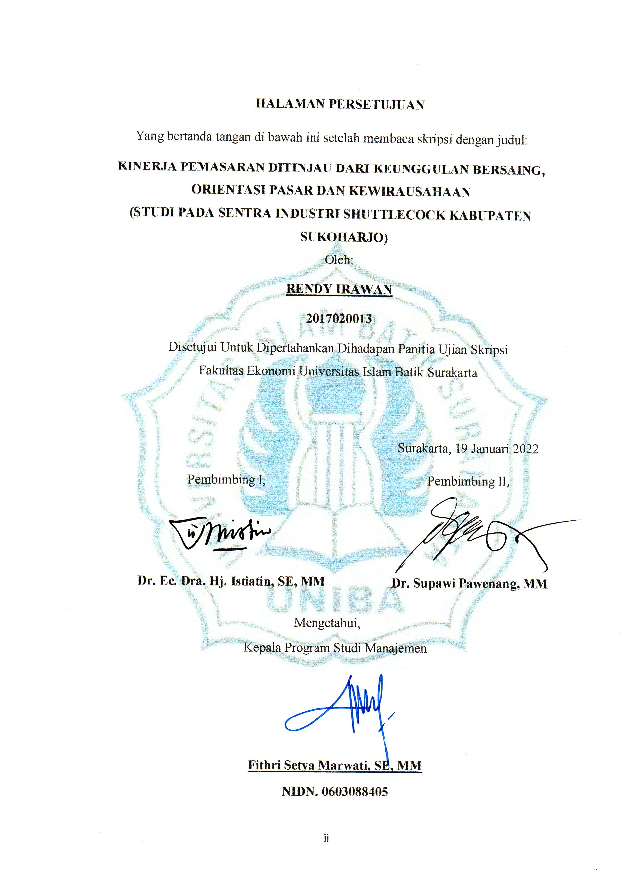

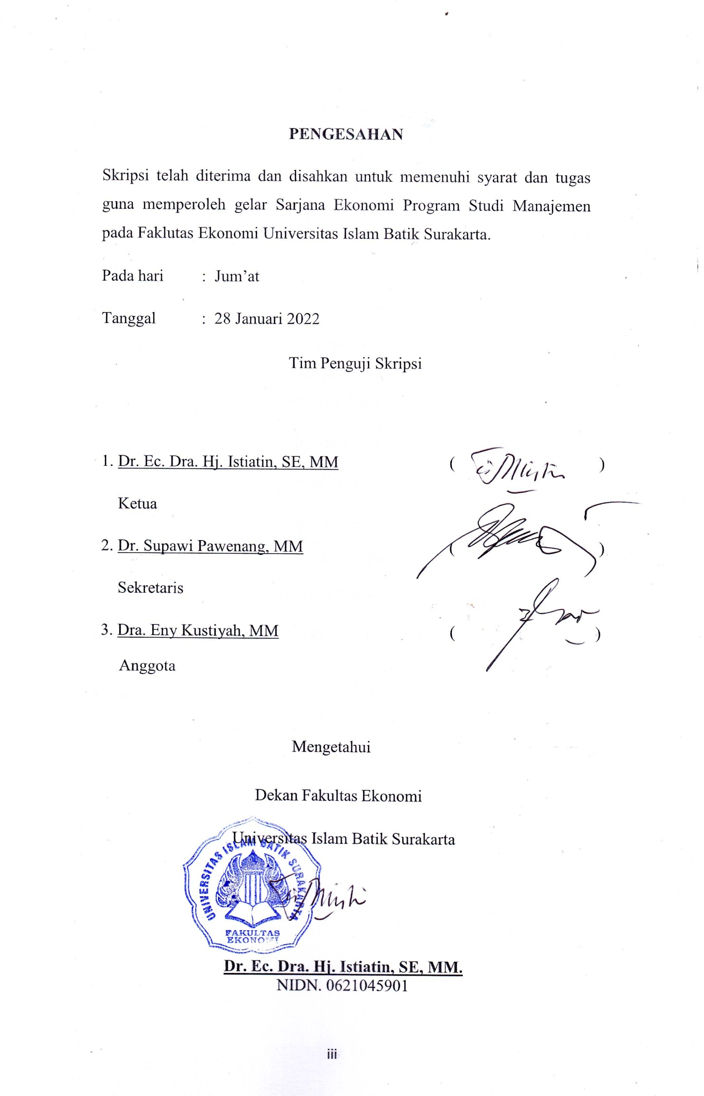

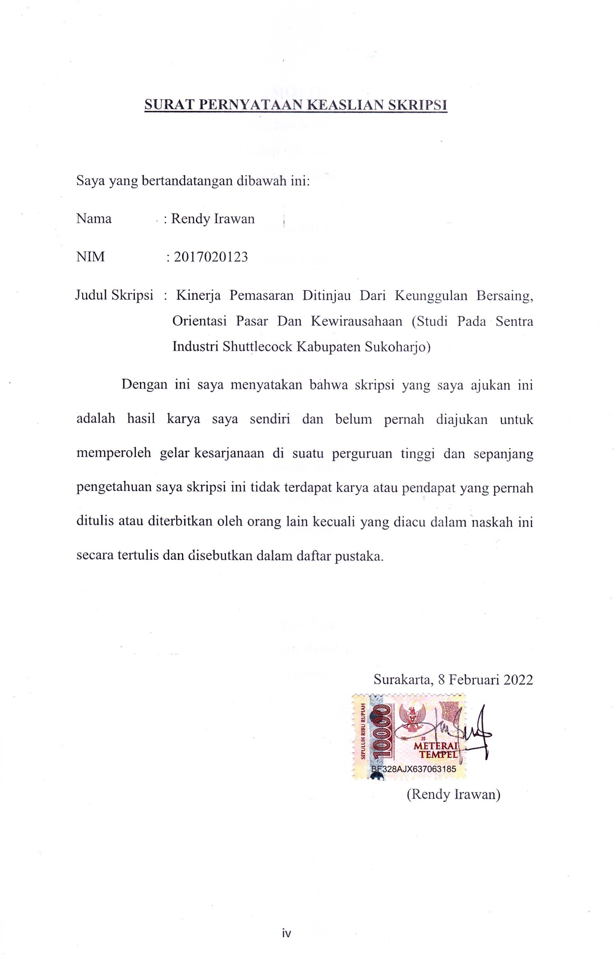

**MOTTO**

"Hiduplah seperti Anda akan mati besok dan berbahagialah seperti Anda akan hidup selamanya."

(B.J Habibie)

“Tanda sejati kecerdasan bukanlah pengetahuan tapi imajinasi.”

(Albert Einstein)

“Balas dendam terbaik adalah menjadikan dirimu lebih baik.”

(Ali bin Abi Thalib)

“Wahai orang-orang yang beriman, jadikanlah sabar dan salat sebagai

penolongmu. Sesungguhnya Allah beserta orang-orang yang sabar.”

(QS Al Baqarah: 153)

"Ngluruk Tanpa Bala, Menang Tanpa Ngasorake, Sakti Tanpa Aji-aji, Sugih Tanpa Bandha."

(Semar)

# PERSEMBAHAN

Skripsi ini saya persembahkan kepada:

1. Kedua orang tua yang sangat saya cintai dan sayangi, Bapak Waluyo dan Ibu Suyamti yang telah memberikan dukungan dari awal kuliah sampai sekarang, yang selalu memanjatkan do’a, yang selalu sabar, yang tak hentinya memberikan nasehat-nasehat yang baik dan mendidik, serta yang ingin sekali melihat anaknya memakai toga dan bisa jadi sarjana. Semoga ini menjadi langkah awal anak tengahmu ini untuk membuat Bapak dan Ibu bahagia. Karena saya sadar selama ini belum bisa berbuat apa-apa untuk membalas semua yang Bapak dan Ibu korbankan untuk saya. Mungkin jarang sekali saya berucap sayang, namun hati ini selalu berbicara, bahwa saya sangat menyayangi kalian dan selalu berusaha ingin membuat kalian bangga.
2. Teman-teman seangkatan 2017 Fakultas Ekonomi Manajemen Universitas Islam Batik Surakarta, khususnya B2 Manajemen terimakasih untuk kerjasama dan setiap kejadian yang bisa dijadikan pelajaran dan kenangan kita sewaktu menjadi mahasiswa selama ini.
3. Almamater biru dongker tercinta, Universitas Islam Batik Surakarta.

**KATA PENGANTAR**



Assalamu’alaikum Wr. Wb.

*Alhamdulillahhirobbil’alamiin*, penulis panjatkan puji syukur kehadirat Allah SWT yang telah melimpahkan rahmat dan inayah-Nya, sehingga penulis dapat menyelesaikan Skripsi ini dengan judul “Kinerja Pemasaran Ditinjau Dari Keunggulan Bersaing, Orientasi Pasar Dan Kewirausahaan (Studi Pada Sentra Industri Shuttlecock Di Desa Gadingan, Kecamatan Mojolaban, Kabupaten Sukoharjo)”. Skripsi ini disusun dengan maksud untuk memenuhi salah satu syarat dalam rangka menyelesaikan program pendidikan Sarjana (S1) pada Jurusan Ekonomi Manajemen Universitas islam Batik Surakarta.

Selama penyusunan Skripsi ini telah banyak menerima bantuan dari berbagai pihak, untuk itu tidak lupa penulis ucapkan terima kasih kepada:

1. Dr. H. Amir Junaidi, SH, MH selaku Rektor Universitas IslamBatik Surakarta.
2. Dr. Ec. Dra. Hj. Istiatin, SE, MM selaku Dekan Fakultas Ekonomi Universitas Islam Batik Surakarta sekaligus Dosen Pembimbing I yang telah dengan sabar mengarahkan dan membimbing penulis sehingga terselesaikannya skripsi ini.
3. Fithri Setya Marwati, SE, MM selaku Kepala Program Studi Manajemen Fakultas Ekonomi Universitas Islam Batik Surakarta.
4. Dr Supawi Pawenang, MM selaku Pembimbing Akademik sekaligus Dosen Pembimbing 2 yang telah memberikan ilmu dan tenaga untuk membantu menyelesaikan skripsi ini.
5. Seluruh Dosen dan Karyawan Fakultas Ekonomi UNIBA Surakarta atas ilmu dan bantuannya yang telah diberikan.
6. Kedua orang tua yang selalu memberikan dukungan dan motivasi.
7. Teman-teman Fakultas Ekonomi Manajemen angkatan 2017 khususnya B2 Maanajemen atas kebersamaan dan kerjasamanya selama ini.

Semoga Allah SWT selalu memberikan hidayah dan rahmat kepada semua pihak yang telah membantu dengan ikhlas sehingga skripsi ini dapat terselesaikan. Penulis menyadari bahwa baik dalam pengungkapan, penyajian, dan pemilihan kata maupun pembahasan materi skripsi ini masih jauh dari sempurna. Oleh karena itu, penulis mengharapkan saran dan kritik yang membangun dari semua pihak untuk perbaikan skripsi ini. Semoga skripsi ini dapat bermanfaat dan memberikan tambahan pengetahuan bagi para pembacanya.

Wassalamu’alaikum Wr. Wb.

Surakarta, 10 Februari 2022 Penulis

(Rendy Irawan)

**DAFTAR ISI**

HALAMAN JUDUL i

HALAMAN PERSETUJUAN ii

HALAMAN PENGESAHAN iii

SURAT PERNYATAAN KEASLIAN SKRIPSI iv

MOTTO v

PERSEMBAHAN vi

KATA PENGANTAR vii

DAFTAR ISI ix

DAFTAR TABEL x

*ABSTRACT* xii

ABSTRAK xiii

BAB I PENDAHULUAN 1

1. Latar Belakang 1
2. Rumusan Masalah 6
3. Tujuan Penelitian 6
4. Manfaat Penelitian 7

BAB II LANDASAN TEORI 8

1. Kinerja Pemasaran 8
2. Keunggulan Bersaing 12
3. Orientasi Pasar 17
4. Orientasi Kewirausahaan 20
5. Penelitian Yang Releven 23
6. Kerangka Penelitian 29
7. Hipotesis 29

BAB III METODE PENELITIAN 30

1. Jenis Penelitan 30
2. Lokasi dan Waktu Penelitian 30
3. Objek Penelitian 30
4. Sumber Data 30
5. Populasi dan Sampel 31
6. Definisi Oprasional Variabel 31
7. Teknik Pengumpulan Data 34
8. Uji Instrumen 36
9. Teknik Analisis Data 42

BAB IV ANALISIS DAN PEMBAHASAN 50

1. Gambaran Umum dan Perusahaan 50
2. Hasil Penelitian dan Analisis Data 52
3. Pembahasan 68

BAB V KESIMPULAN DAN SARAN 71

1. Kesimpulan 71
2. Saran 71

DAFTAR PUSTAKA

LAMPIRAN

**DAFTAR TABEL**

Tabel I. 1 Penelitian Yang Relevan 24

Tabel II.1 Definisi Operasional variabel 31

Tabel III.1 Uji Validitas Keunggulan Bersaing 38

Tabel III.2 Uji Validitas Orientasi Pasar 39

Tabel III.3 Uji Validitas Orientasi Kewirausahaan 39

Tabel III.4 Uji Validitas Kinerja Pemasaran 40

Tabel III.5 Uji Reliabilitas 41

Tabel IV.1 Data Responden Berdasarkan Usia 52

Tabel IV.2 Data Responden Berdasarkan Jenis Kelamin 52

Tabel IV.3 Data Responden Berdasarkan Tingkat Pendidikan 53

Tabel IV.6 Uji Normalitas One-Sample Kolmogorov-Smirnov Test 55

Tabel IV.7 Uji Multikoliniearitas 56

Tabel IV.8 Uji Heterokedastisitas 57

Tabel IV.9 Regresi Linear Berganda 58

Tabel IV.10 Uji F 60

Tabel IV.11 Uji Determinasi (R2) 67

***ABSTRACT***

*Rendy Irawan, 2017020123, Marketing Performance In Terms Of Competitive Advantage, Market Orientation and Entrepreneurship (Study on Shuttlecock Industry Center Sukoharjo Regency), Skripsi, Faculty of Economics, Islamic University of Batik Surakarta, 2022.*

*Along with the development of the economy and increasingly advanced technology, companies are required to further increase production yields and product quality. The purpose of this study was to determine the effect of Competitive Advantage, Market Orientation and Entrepreneurship Orientation on Marketing Performance at the shuttlecock industry center in Sukoharjo Regency.*

*This research is a quantitative research. The approach method in this study uses a quantitative survey approach, namely survey research that has the nature of pairing and is generally used to draw conclusions on the population so that it uses hypotheses and statistical tools in data analysis. The population and sample in this study were 37 players in the shuttlecock industry, data taken from the Central Bureau of Statistics of Gadingan village. The sampling technique used is the census method, which is a sampling technique when all members of the population are used as samples.*

*The results in this study are Competitive Advantage, Market Orientation, Entrepreneurship Orientation affect the Marketing Performance of the Shuttlecock Industrial Center in Sukoharjo Regency.*

***Keywords:*** *Competitive Advantage, Market Orientation, Entrepreneurship Orientation, Marketing Performance*

**ABSTRAK**

Rendy Irawan, 2017020123, Kinerja Pemasaran Ditinjau Dari Keunggulan Bersaing, Orientasi Pasar Dan Kewirausahaan (Study Pada Sentra Industri Shuttlecock Kabupaten Sukoharjo), Skripsi, Fakultas Ekonomi, Universitas Islam Batik Surakarta, 2022.

Seiring perkembangan perekonomian dan teknologi yang semakin maju, perusahaan dituntut agar lebih meningkatkan hasil produksi dan mutu produk yang dihasilkan. Tujuan penelitian ini adalah untuk mengetahui pengaruh Keunggulan Bersaing, Orientasi Pasar dan Orientasi Kewirausahaan terhadap Kinerja Pemasaran pada sentra industri shuttlecock di Kabupaten Sukoharjo.

Penelitian ini merupakan penelitian kuantitatif. Metode pendekatan dalam penelitian ini menggunakan pendekatan kuantitatif survei, yaitu penelitian survei yang memiliki sifat pemairan dan umumnya digunakan untuk menarik kesimpulan terhadap populasi sehingga menggunakan hipotesis dan alat statistik dalam analisis data. Populasi dan sampel dalam penelitian ini adalah 37 pelaku industri shuttlecock, data diambil dari Badan Pusat Statistik desa Gadingan. Teknik pengambilan sampel dengan menggunakan metode sensus, yaitu  teknik penentuan sampel bila semua anggota populsi digunakan sebagai sampel.

Hasil dalam penelitian ini adalah Keunggulan Bersaing, Orientasi Pasar, Orientasi Kewirausahaan berpengaruh terhadap Kinerja Pemasaran Sentra Industri Shuttlecock di Kabupaten Sukoharjo.

**Kata Kunci :** Keunggulan Bersaing, Orientasi Pasar, Orientasi Kewirausahaan, Kinerja Pemasaran

**BAB I**

**PENDAHULUAN**

1. **Latar Belakang**

Seiring perkembangan perekonomian dan teknologi yang semakin maju, perusahaan dituntut agar lebih meningkatkan hasil produksi dan mutu produk yang dihasilkan. Persaingan dalam dunia industri mendorong perusahaan untuk mengatur strategi yang tepat untuk memasarkan produk usahanya, tidak hanya perusahaan besar saja namun pada usaha kecil dan menengah mereka juga selalu mengatur strategi pemasarannya agar kinerja pemasaran baik dan menguntungkan perusahaan. Dengan kemajuan teknologi yang tidak dapat dibendung maka suatu produk perusahaan akan tambah berkembang sampai pada suatu titik, dimana produk tersebut nantinya akan sulit dibedakan antara satu dengan lainnya.

Kinerja Pemasaran merupakan tolak ukur capaian prestasi suatu perusahaan. (Wirawan, 2017) menjelaskan bahwa, kinerja pemasaran sering digunakanuntuk mengukur dampak strategi danorientasi yang diterapkan perusahaan.Strategi pemasaran selalu diarahkan untukmenghasilkan kinerja pemasaran (sepertivolume penjualan dan tingkat pertumbuhanpenjualan) yang baik dan juga kinerjakeuangan yang baik. Dalam menghadapi perubahan lingkungan yang terus menerus kinerja pemasaran menjadi salah satu kemampuan perusahaan. Menjadikan kinerja sebagai bagian dari upaya perusahaan dalam melihat kesesuaian strategi yang diterapkannya dalam menghadapi perubahan-perubahan lingkungan (Wirawan, 2017). Kinerja pemasaran berasal dari usaha dana aktifitas proses pemasaran secara menyeluruh dari perusahaan atau organisasi itu sendiri. Kinerja pemasaran dapat dipandang dari sejauh mana perusahaan itu menciptakan sebuah prestasi yang didapat perusahaan melalui produk yang dihasilkanya. Kinerja pemasaran berkaitan dengan pertumbuhan pelangganya itu meningkatnya pelanggan yang melakukan pembelian kembali ke pada produk yang dihasilkan (Amin, Sudarwati dan Maryam, 2019).

Perusahaan mengalami keunggulan bersaing ketika tindakan-tindakan dalam suatu industri atau pasar menciptakan nilai ekonomi dan ketika beberapa perusahaan yang bersaing terlibat dalam tindakan serupa. Jika suatu perusahaan tepat memilih strategi untuk menganalisa pasar maka akan dengan mudah menciptakan keunggulan bersaing dalam pasar tersebut. Menciptakan keungulan bersaing dalam memasuki pasar suatu perusahaan dituntut untuk meningkatkan kemampuan yang ada, kemampuan yang dimaksud adalah kesanggupan untuk mempertahankan pangsa pasar yang dimiliki dan lebih lagi memenangkan pangsa pasar dari pesaing. Keunggulan bersaing harus dimiliki oleh perusahaan atau produk untuk mencapai kinerja dan mencapai kesuksesan (Manambing, Mandey dan Tielung, 2018). Keunggulan bersaing tidak dapat dipahami dengan cara memandang sebuah perusahaan sebagai suatu keseluruhan, tetapi harus dari asal keunggulan bersaing itu, yaitu berbagai aktivitas berlainan yang dilakukan oleh perusahaan dalam mendesain, memproduksi, memasarkan, menyerahkan dan mendukung produknya. Keunggulan bersaing pada dasarnya tumbuh dari nilai – nilai atau manfaat yang diciptakan oleh perusahaan bagai para pembelinya. Pelanggan umumnya lebih memilih membeli produk yang memiliki nilai lebih dari yang diinginkan atau diharapkannya (Merakati, Rusdarti dan Wahyono, 2017). Keunggulan Bersaing memiliki pengaruh signifikan terhadap Kinerja Pemasaran (Merakati, Rusdarti dan Wahyono, 2017).

Orientasi pasar sebagai implementasi budaya organisasi yang ada diperusahaan dengan melakukan strategi pasar dalam mencapai apa yang menjadi tujuan perusahaan guna mencapai tingkat kemajuan dengan untuk bersaing secara unggul dengan perusahaan lainnya. Konsep dari orientasi pasar terdiri dari: orientasi pelanggan, orientasi pesaing, koordinasi antarfungsi. Konsep-konsep ini menggambarkan suatu strategi pemasaran dengan memfokuskan perhatiannya bukan hanya pada satu sisi orientasi saja tetapi selalu menyeimbangkan antara orientasi pelanggan, orientasi pesaing (Lapian, Massie dan Ogi, 2016). Orientasi pasar menjadi sumber inspirasi perusahaan dalam melakukan cara-cara inovatif serta menjadi sumber keunggulan bersaing dalam meningkatkan kinerja perusahaan menjadi lebih baik. Seorang pengusaha yang berorientasi wirausaha dan berorientasi pasar di dalam membangun strategi untuk mengembangkan perusahaan akan mengedepankan kepuasan konsumen, dan selalu memantau apakah produk telah sesuai atau melebihi harapan konsumen. Menjaga kepuasan konsumen lama merupakan sesuatu yang sangat penting seperti halnya menarik orang baru yang relatif tidak mahal (Sulaeman, 2018). Hasil penelitian menunjukkan bahwa variabel orientasi pasar ternyata berpengaruh langsung terhadap kinerja pemasaran (Sulaeman, 2018).

Selain orientasi pasar orientasi kewirausahaan merupakan komponen yang sangat penting dalam mengembangkan usaha, hal tersebut terlihat dari pemilik dan pengelola dalam menjalankan usahanya sudah menunjukkan perilaku inovatif, proaktif dan berani dalam mengambil resiko (Bachtiar dan Meliyati, 2020). Orientasi kewirausahaan sebagai kecenderungan individu untuk melakukan inovasi, proaktif dan mau mengambil risiko untuk memulai atau mengelola usaha (Haji, Arifin dan M. Khairul, 2017). Hasil penelitian menunjukkan bahwa variabel orientasi kewirausahaan berpengaruh terhadap kinerja pemasaran (Haji, Arifin dan M. Khairul, 2017).

Kabupaten Sukoharjo selain dikenal sebagai kota jamu, juga merupakan kota industri dan perdagangan. Industi di Kabupaten sukoharjo, terutama didukung oleh industri menengah dan kecil. Salah satunya adalah industri shuttlecock. Di Indonesia industri shuttlecock tumbuh di banyak kota besar. Beberapa kota yang menjadi sentra industri shuttlecock antara lain kota Tegal dan Solo (Jawa Tengah) serta Nganjuk, Malang dan Sidoharjo (Jawa Timur). Besarnya skala industri shuttlecock di Indonesia menjadi salah satu penyebab tidak terpenuhinya kebutuhan akan pasokan bahan baku shuttlecock dari produksi lokal. Berbeda dengan sentra industri shuttlecock di Kota Malang dan Tegal yang menggunakan bulu angsa atau entok sebagai bahan baku utamanya, pengrajin shuttlecock di Kabupaten Sukoharjo umumnya memanfaatkan bulu ayam yang dipasok dari pasar hewan Semanggi, Kota Solo.

Desa Gadingan merupakan desa di Kecamatan Mojolaban, Kabupaten sukoharjo. Desa ini terletak di sepanjang bantaran sungai bengawan solo yang berbatasan langsung dengan Kota Surakarta. Salah satu industri unggulan di Desa Gadingan yakni pengrajin shuttlecock. Ratusan Kepala Keluarga menggantungkan hidupnya dengan membuat kerajinan berbahan baku bulu ayam tersebut. Hal ini mengakibatkan keberadaan industri ini sangat berpengaruh pada kondisi sosial ekonomi di Kecamatan Mojolaban sebagai salah satu penyumbang pemasukan bagi desa dan penduduk yang terlibat dalam industri ini. Satu-satunya desa yang merupakan sentra industri shuttlecock di Kabupaten Sukoharjo yakni Desa Gadingan.

Berdasarkan studi yang di lakukan pada sentra industri shuttlecock Kabupaten Sukoharjo didapatkan sebanyak 37 pelaku industri. Dari hasil wawancara dengan 10 dari 37 pelaku industri mengatakan, dengan menghasilkan produk yang susah ditiru merupakan keunggulan bersaing untuk dapat memenangkan pasar. Salah satu strategi untuk meningkatkan kinerja pemasaran dilakukannya penjualan secara online sebagai strategi orientasi pasar. Konsumen tidak perlu datang ke lokasi pembuatan untuk membelinya, tetapi konsumen dapat memesan secara online. Kemudian pelaku industri dapat menilai apa yang akan dilakukan dalam jangka pendek dan jangka panjang pada industrinya. Dalam jangka pendek pelaku industri harus berusaha memahami kekuatan dan kelemahan dari pesaing yang sudah ada sedangkan pada jangka panjang yaitu dengan memperluas wilayah pemasaran. Sedangkan dalam orientasi kewirausahaan para pelaku industri dapat meningkatkan produksinya untuk memenuhi permintaan pasar. Dalam keunggulan bersaing pelaku industri harus mampu mempertahankan kualitas produk dan wilayah pemasarannya.

Berdasarkan uraian dan latar belakang diatas, menjadi pertimbangan peneliti untuk membahas lebih lanjut dan melakukan penelitian mengenai kinerja pemasaran pada industri shuttlecock dengan judul “Kinerja Pemasaran Ditinjau Dari Keunggulan Bersaing, Orientasi Pasar Dan Kewirausahaan (Studi Pada Sentra Industri Shuttlecock Kabupaten Sukoharjo) ”

1. **Rumusan Masalah**

Berdasarkan latar belakang masalah yang sudah dijelaskan diatas, maka perumusan masalah dalam penelitian ini adalah :

* 1. Apakah Keunggulan Bersaing berpengaruh terhadap Kinerja Pemasaran pada sentra industri shuttlecock di Kabupaten Sukoharjo?
  2. Apakah Orientasi Pasar berpengaruh terhadap Kinerja Pemasaran pada sentra industri shuttlecock di Kabupaten Sukoharjo?
  3. Apakah Orientasi Kewirausahaan berpengaruh Terhadap Kinerja Pemasaran pada sentra industri shuttlecock di Kabupaten Sukoharjo?

1. **Tujuan Penelitian**

Berdasarkan rumusan masalah diatas, maka tujuan penelitian ini adalah:

1. Mengetahui pengaruh Keunggulan Bersaing terhadap Kinerja Pemasaran pada sentra industri shuttlecock di Kabupaten Sukoharjo.
2. Mengetahui pengaruh Orientasi Pasar terhadap Kinerja Pemasaran pada sentra industri shuttlecock di Kabupaten Sukoharjo.
3. Mengetahui pengaruh Orientasi Kewirausahaan terhadap Kinerja Pemasaran pada sentra industri shuttlecock di Kabupaten Sukoharjo.
4. **Manfaat Penelitian**

Dengan adanya penelitian dan hasil penulisan ilmiah ini diharapkan dapat memberikan manfaat bagi:

1. Manfaat Teoritis

Penelitian ini diharapkan dapat menambah pengetahuan di bidang pemasaran dan meningkatkan pemahaman dalam mengevaluasi kinerja pemasaran.

1. Manfaat praktis
   * 1. Bagi Pelaku Industri

Menambah pengetahuan bagi para pelaku industri atas informasi kinerja pemasaran dalam melakukan kegiatan pemasaran.

* + 1. Bagi Akademis

Penelitian ini diharapkan mampu memberikan sumbangan pengetahuan serta menjadi bahan referensi dalam penelitian selanjutnya.